Klasifikasi Penyakit Daun Tomat Menggunakan Convolutional Neural Network (CNN) dengan Visualisasi Grad-CAM
Kavina Reyna Riyadi¹
Universitas Putra Bangsa¹
email: kavinareyna@gmail.com¹

ABSTRAK
Identifikasi penyakit daun tomat secara manual oleh petani membutuhkan pengalaman dan waktu, sehingga rawan menimbulkan kesalahan diagnosis. Penelitian ini bertujuan membangun dan mengevaluasi model Convolutional Neural Network (CNN) untuk mengklasifikasikan sepuluh kelas penyakit daun tomat, serta menerapkan Gradient-weighted Class Activation Mapping (Grad-CAM) untuk menginterpretasikan keputusan model. Model dilatih menggunakan 17.753 citra dari Tomato Diseases Dataset (Kaggle) dan diuji pada 4.440 citra yang terbagi rata ke dalam sepuluh kelas. Hasil pengujian menunjukkan model mencapai akurasi keseluruhan 92,95%, dengan rata-rata makro Precision 93,16%, Recall 92,95%, dan F1-Score 92,98%. Visualisasi Grad-CAM mengonfirmasi bahwa model memusatkan perhatian pada jaringan daun yang relevan, bukan latar belakang citra, sehingga mendukung interpretabilitas dan mengurangi sifat black-box model.
Kata Kunci: Klasifikasi Penyakit Daun Tomat; Convolutional Neural Network; Grad-CAM; Deep Learning; Interpretabilitas Model

ABSTRACT
Manual identification of tomato leaf diseases by farmers requires experience and time, making it prone to diagnostic errors. This study aims to develop and evaluate a Convolutional Neural Network (CNN) model to classify ten classes of tomato leaf diseases and to apply Gradient-weighted Class Activation Mapping (Grad-CAM) to interpret the model's decisions. The model was trained on 17,753 images from the Tomato Diseases Dataset (Kaggle) and tested on 4,440 images evenly distributed across ten classes. The results show that the model achieved an overall accuracy of 92.95%, with a macro-average Precision of 93.16%, Recall of 92.95%, and F1-Score of 92.98%. Grad-CAM visualization confirmed that the model focused on relevant leaf tissue rather than background artifacts, supporting the model's interpretability and reducing its black-box nature.
Keywords: Tomato Leaf Disease Classification; Convolutional Neural Network; Grad-CAM; Deep Learning; Model Interpretability)

PENDAHULUAN
Tomat merupakan salah satu komoditas hortikultura dengan nilai ekonomi tinggi di Indonesia, namun produktivitasnya sering menurun akibat serangan penyakit daun seperti Bacterial Spot, Early Blight, Late Blight, Leaf Mold, Septoria Leaf Spot, Target Spot, Yellow Leaf Curl Virus, Mosaic Virus, dan Two-Spotted Spider Mite. Identifikasi penyakit secara manual oleh petani membutuhkan pengalaman dan waktu, sehingga rawan menimbulkan kesalahan diagnosis yang berdampak pada keterlambatan penanganan dan kerugian hasil panen.
Deep Learning, khususnya Convolutional Neural Network (CNN), telah banyak digunakan untuk klasifikasi citra karena kemampuannya mengekstraksi fitur secara otomatis tanpa memerlukan rekayasa fitur manual. Namun, model CNN kerap dianggap sebagai black box karena sulit dijelaskan alasan di balik suatu prediksi, sehingga menimbulkan keraguan dalam penerapannya pada konteks pertanian yang membutuhkan kepercayaan pengguna. Penelitian ini karena itu mengintegrasikan Gradient-weighted Class Activation Mapping (Grad-CAM) untuk memberikan interpretasi visual terhadap keputusan model, sehingga area citra yang memengaruhi prediksi dapat divisualisasikan dan diverifikasi kesesuaiannya dengan gejala penyakit secara biologis.
Berdasarkan uraian tersebut, rumusan masalah dalam penelitian ini adalah: (1) bagaimana performa CNN dalam mengklasifikasikan sepuluh jenis penyakit daun tomat; (2) seberapa baik nilai Accuracy, Precision, Recall, dan F1-Score yang diperoleh model; dan (3) bagaimana Grad-CAM menjelaskan hasil prediksi model CNN. Sejalan dengan rumusan masalah tersebut, penelitian ini bertujuan untuk membangun model CNN untuk klasifikasi penyakit daun tomat, mengevaluasi performa model menggunakan metrik Accuracy, Precision, Recall, F1-Score, dan Confusion Matrix, serta mengimplementasikan Grad-CAM sebagai metode interpretasi model. Hasil penelitian ini diharapkan dapat memberikan kontribusi berupa model klasifikasi yang tidak hanya akurat, tetapi juga dapat dijelaskan (explainable), sehingga lebih mudah dipercaya dan diadopsi dalam mendukung diagnosis dini penyakit daun tomat di lapangan.

METODE
Penelitian ini menggunakan Tomato Diseases Dataset yang diperoleh dari Kaggle, terdiri atas sepuluh kelas penyakit daun tomat dengan total 22.193 citra, yaitu 17.753 citra data latih dan 4.440 citra data uji yang terbagi rata ke dalam sepuluh kelas (444 citra per kelas). Tahap preprocessing meliputi resize citra dan normalisasi nilai piksel agar sesuai dengan kebutuhan input model. Arsitektur CNN dirancang secara kustom agar lebih sederhana dan mudah direproduksi dibandingkan arsitektur pretrained yang lebih kompleks, sejalan dengan tujuan penelitian ini untuk kebutuhan pembelajaran dan interpretabilitas model.
Model dilatih menggunakan TensorFlow/Keras selama 20 epoch. Performa model dievaluasi pada data uji menggunakan metrik Accuracy, Precision, Recall, F1-Score, dan Confusion Matrix untuk mengukur kemampuan generalisasi model pada tiap kelas penyakit. Sebagai tahap akhir, Grad-CAM diimplementasikan untuk menghasilkan heatmap dan overlay yang menunjukkan area citra daun yang paling berpengaruh terhadap keputusan model, sehingga proses klasifikasi dapat diinterpretasikan secara visual dan tidak lagi bersifat black-box sepenuhnya.
HASIL DAN PEMBAHASAN
Kurva Pelatihan
Model menunjukkan konvergensi yang baik selama proses pelatihan. Training loss turun dari sekitar 1,25 pada epoch awal menjadi sekitar 0,09 pada epoch ke-20, sementara loss validasi turun ke kisaran 0,26-0,32, dengan satu lonjakan sementara ke sekitar 0,51 pada epoch ke-17 yang kemudian membaik kembali. Akurasi training meningkat dari sekitar 56,5% pada epoch pertama menjadi sekitar 97% pada epoch ke-20, sementara akurasi validasi stabil pada kisaran 90-93% setelah epoch ke-8. Selisih yang kecil antara akurasi training dan validasi pada mayoritas epoch mengindikasikan model tidak mengalami overfitting yang signifikan.
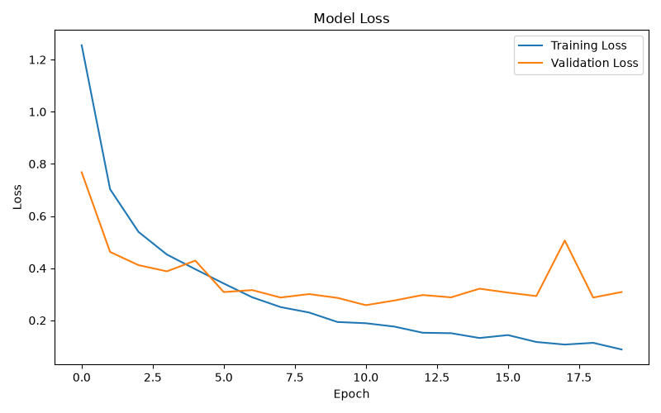
Gambar 1. Kurva Training Loss dan Validation Loss selama 20 epoch
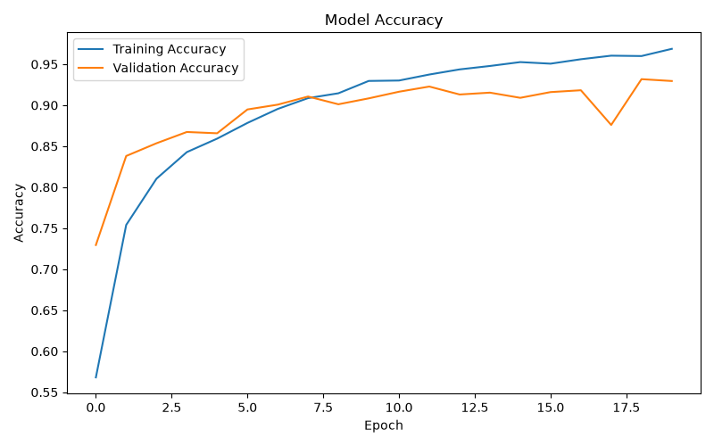
Gambar 2. Kurva Training Accuracy dan Validation Accuracy selama 20 epoch
Confusion Matrix
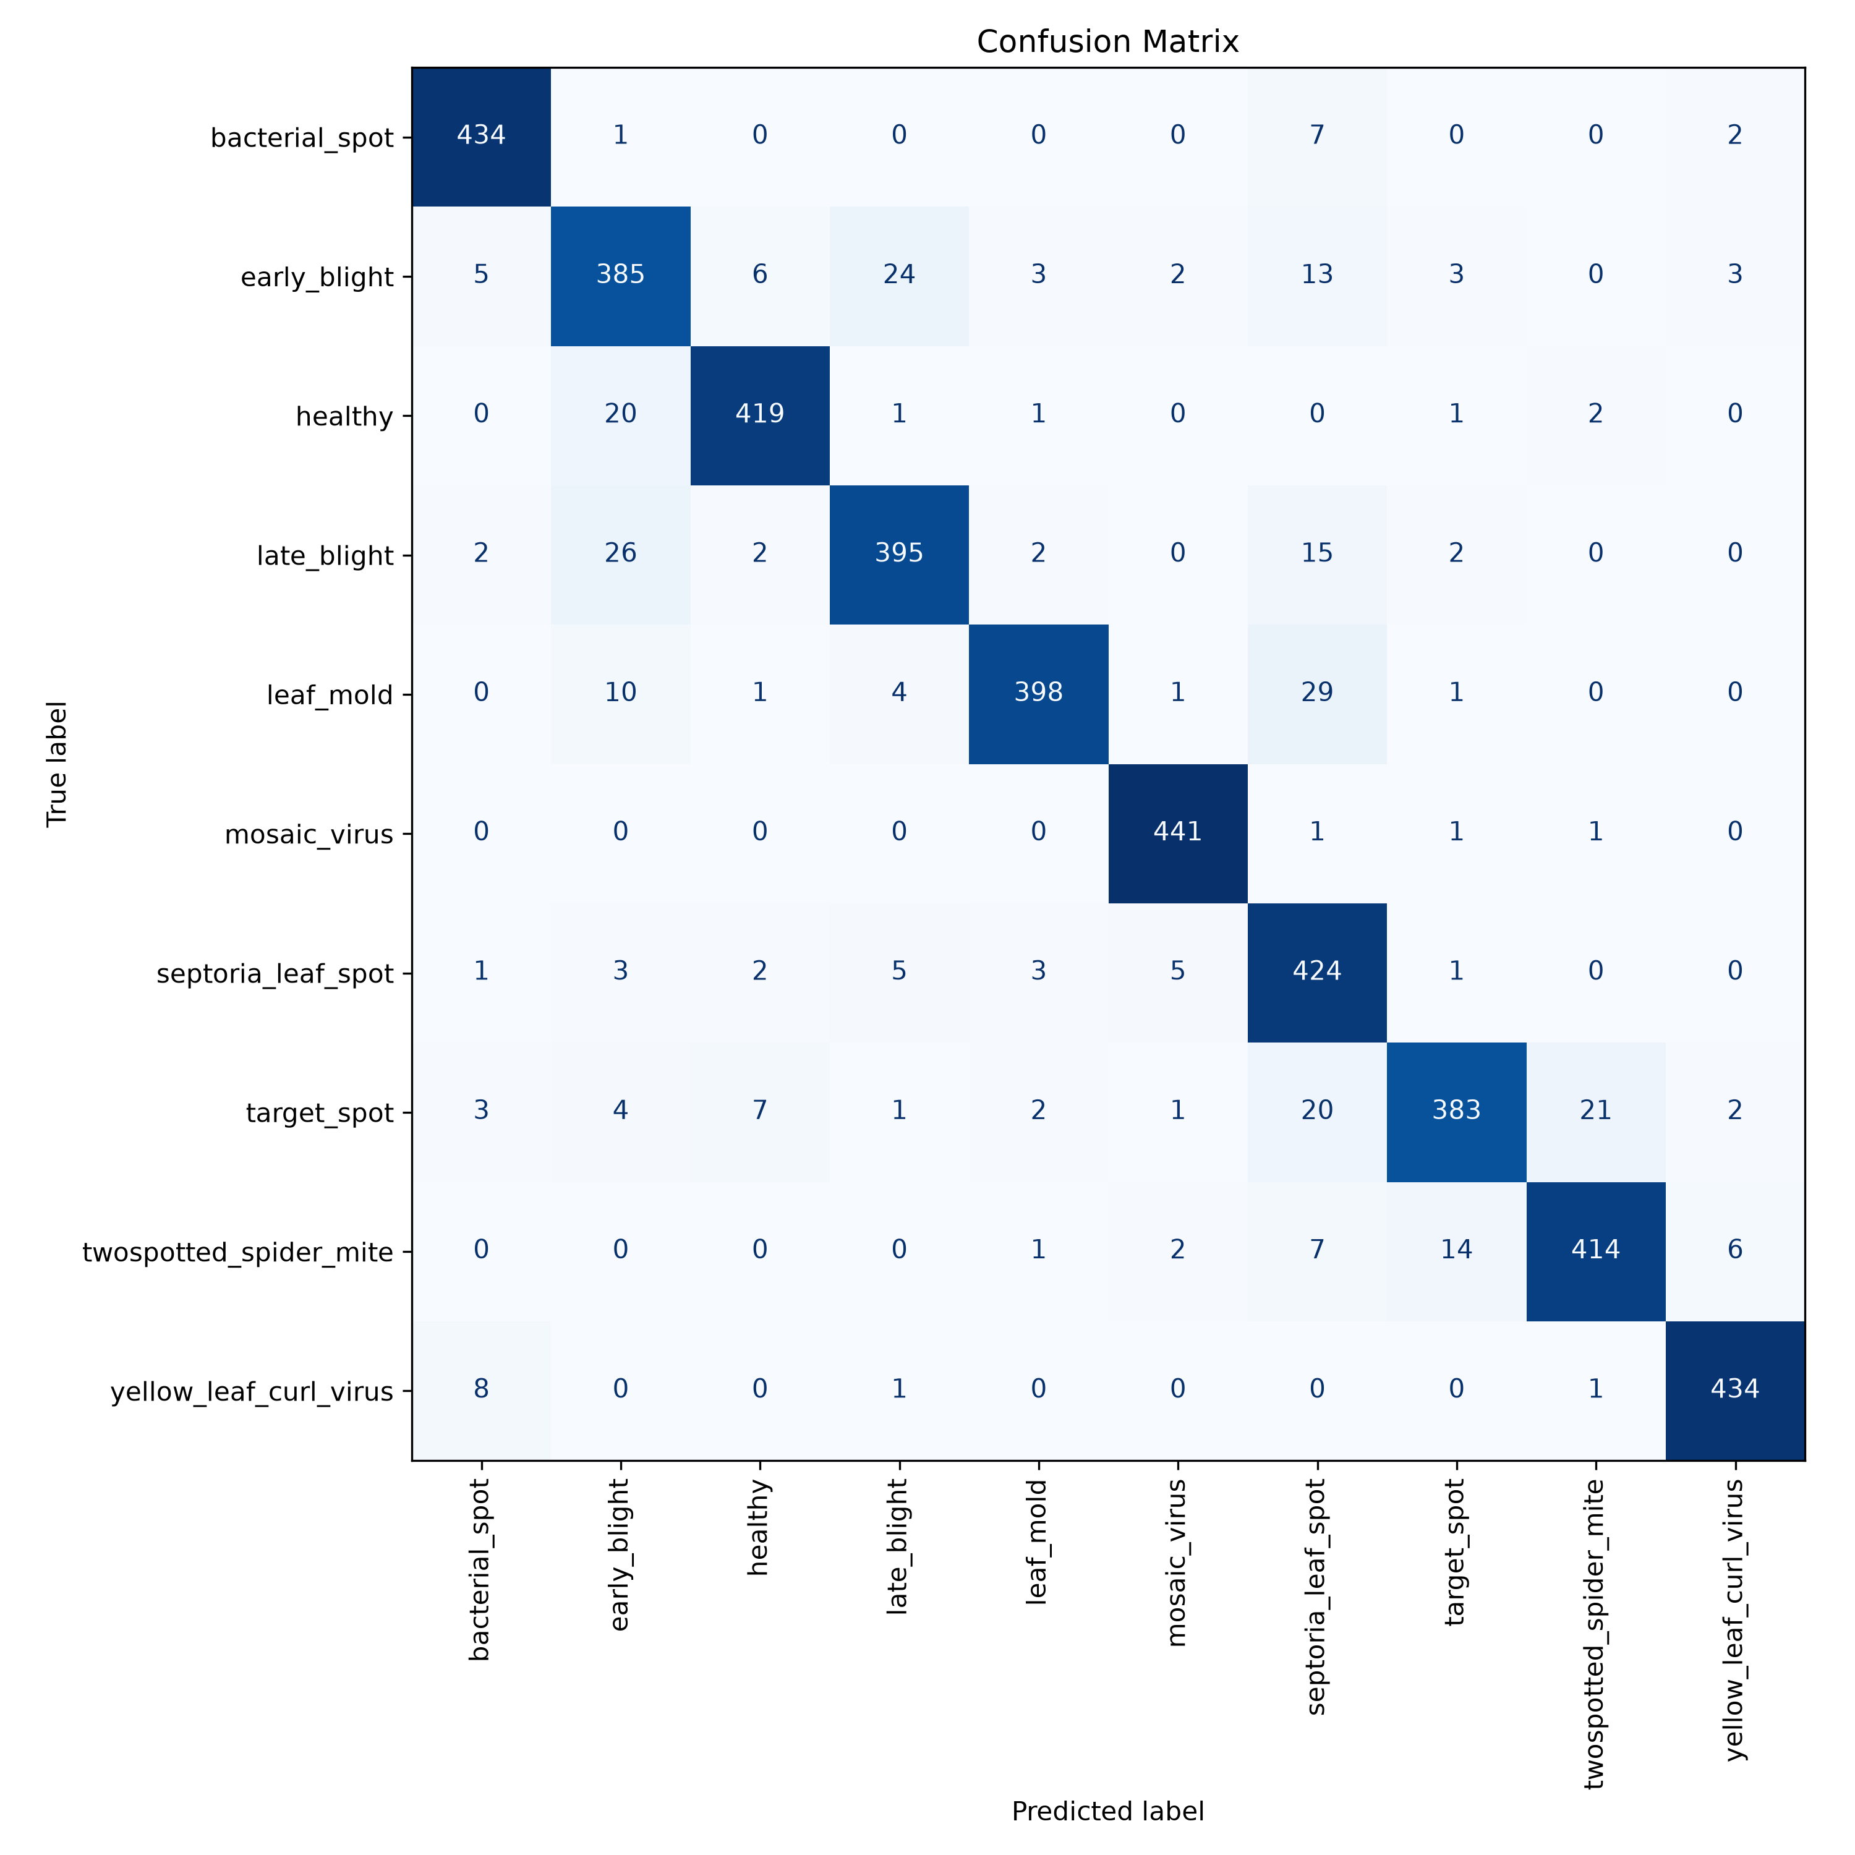
Gambar 3. Confusion Matrix hasil evaluasi pada 4.440 citra data uji
Diagonal utama pada confusion matrix menunjukkan jumlah prediksi yang benar untuk setiap kelas, dengan nilai tertinggi pada kelas Mosaic Virus (441 dari 444) dan terendah pada kelas Target Spot (383 dari 444). Kesalahan klasifikasi paling menonjol terjadi antara Leaf Mold dan Septoria Leaf Spot (29 citra Leaf Mold diklasifikasikan sebagai Septoria Leaf Spot), serta antara Late Blight dan Early Blight (26 citra Late Blight diklasifikasikan sebagai Early Blight), yang konsisten dengan kemiripan visual gejala kedua pasangan penyakit tersebut.
Classification Report
Tabel 1. Precision, Recall, dan F1-Score per kelas
Kelas | Precision | Recall | F1-Score
Bacterial Spot | 95,81% | 97,75% | 96,77%
Early Blight | 85,75% | 86,71% | 86,23%
Healthy | 95,88% | 94,37% | 95,13%
Late Blight | 91,65% | 88,96% | 90,30%
Leaf Mold | 97,07% | 89,64% | 93,22%
Mosaic Virus | 97,57% | 99,32% | 98,44%
Septoria Leaf Spot | 82,17% | 95,50% | 88,34%
Target Spot | 94,33% | 86,26% | 90,13%
Two-spotted Spider Mite | 94,31% | 93,24% | 93,77%
Yellow Leaf Curl Virus | 97,09% | 97,75% | 97,42%
Rata-rata Makro | 93,16% | 92,95% | 92,98%
Akurasi keseluruhan (overall accuracy) yang diperoleh model adalah 92,95%, atau 4.127 dari 4.440 prediksi benar. Kelas Mosaic Virus dan Bacterial Spot menghasilkan F1-Score tertinggi (98,44% dan 96,77%), sementara Early Blight dan Septoria Leaf Spot menjadi kelas dengan F1-Score terendah (86,23% dan 88,34%) akibat kemiripan visual antar-kelas penyakit daun.
Visualisasi Grad-CAM
Visualisasi Grad-CAM berikut menunjukkan salah satu contoh citra data uji dari kelas Healthy, meliputi citra asli, heatmap area perhatian model, dan hasil overlay keduanya.
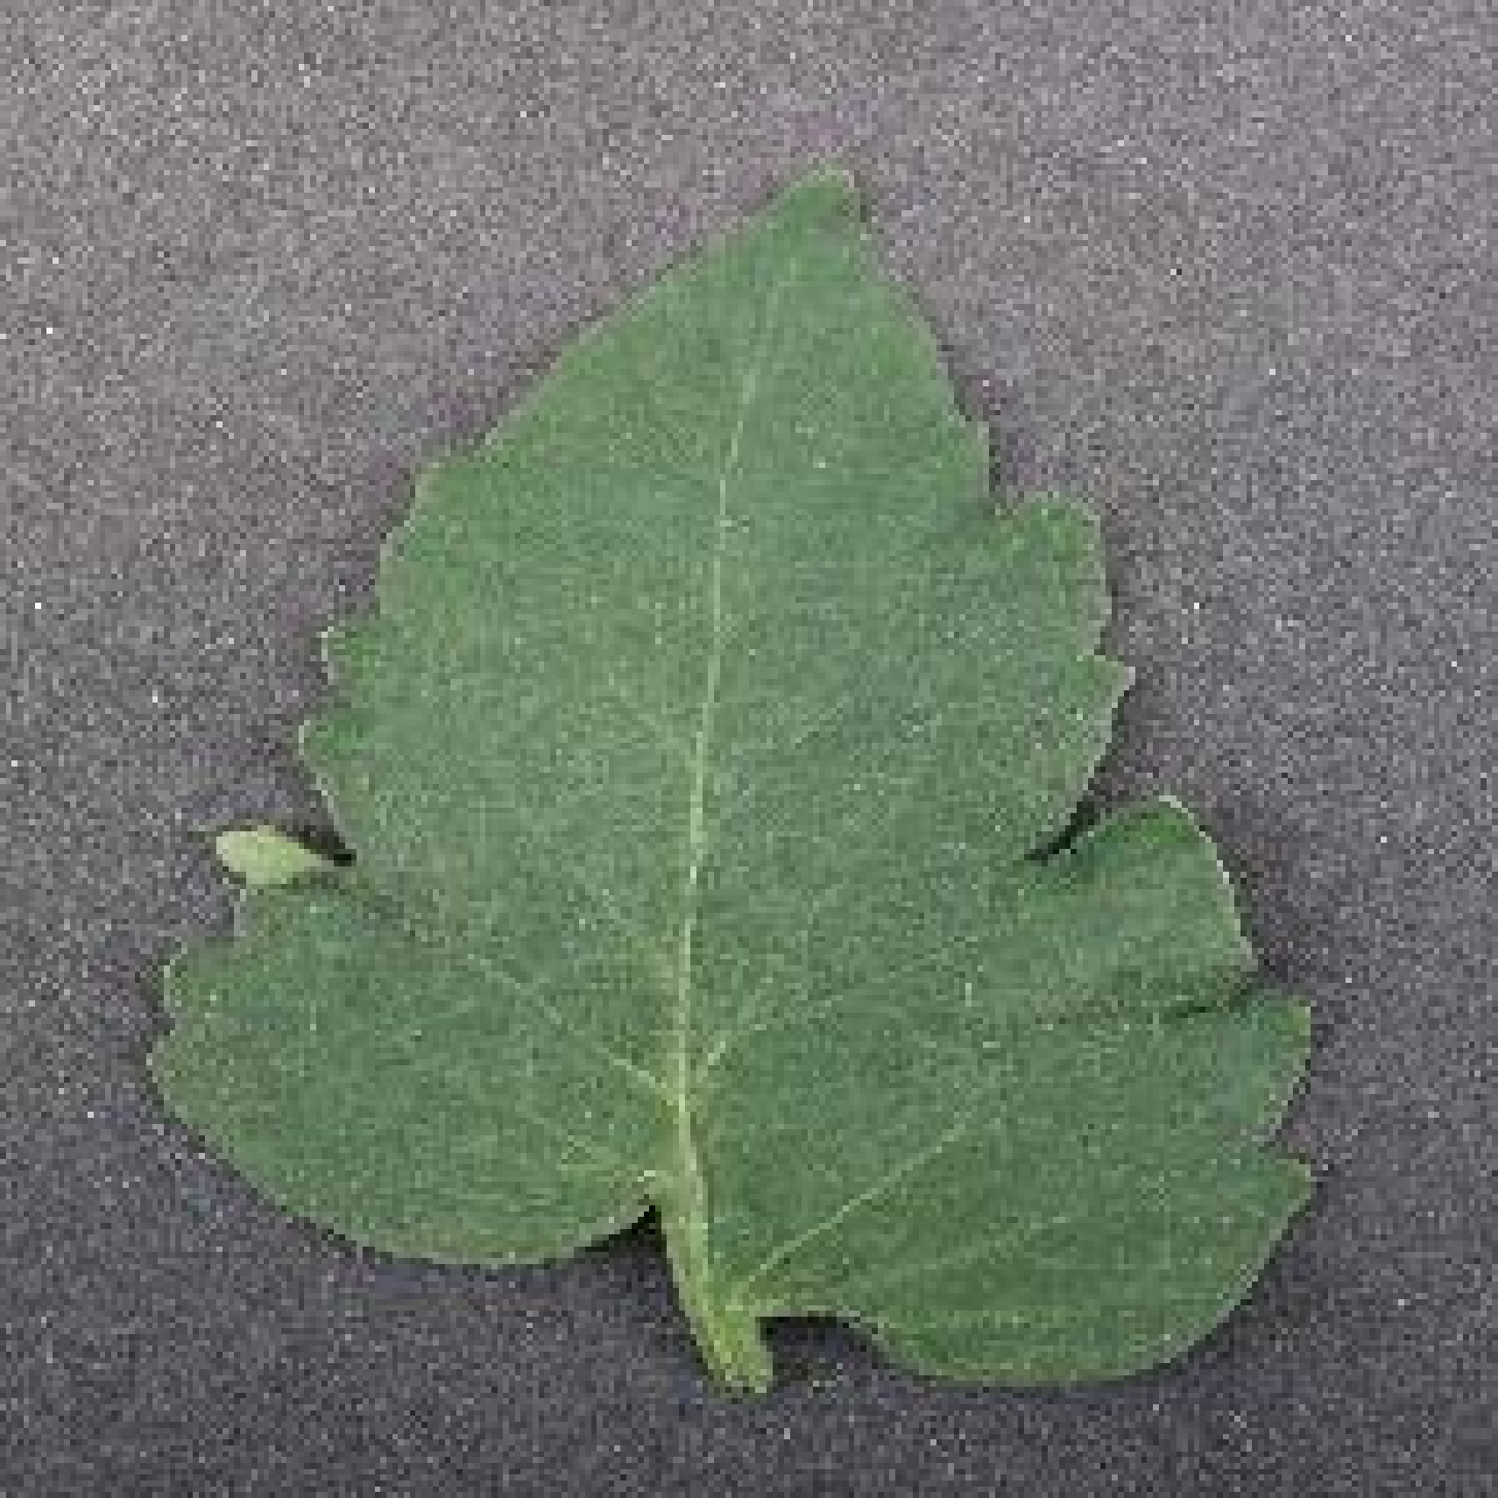  Citra Asli | 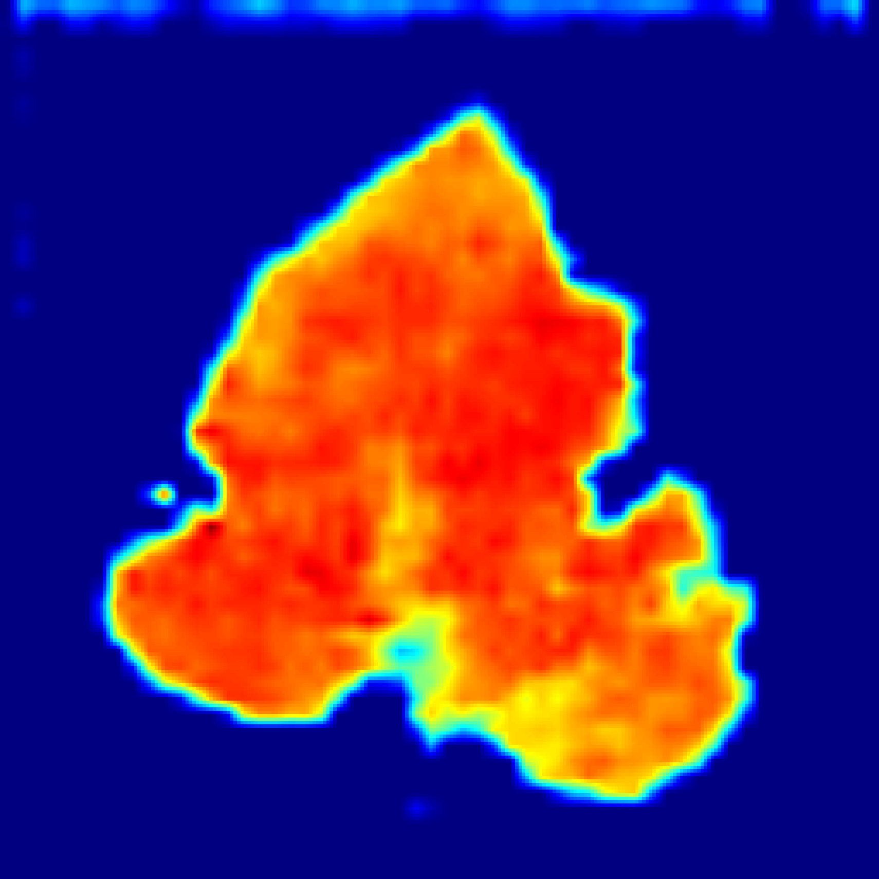  Grad-CAM Heatmap | 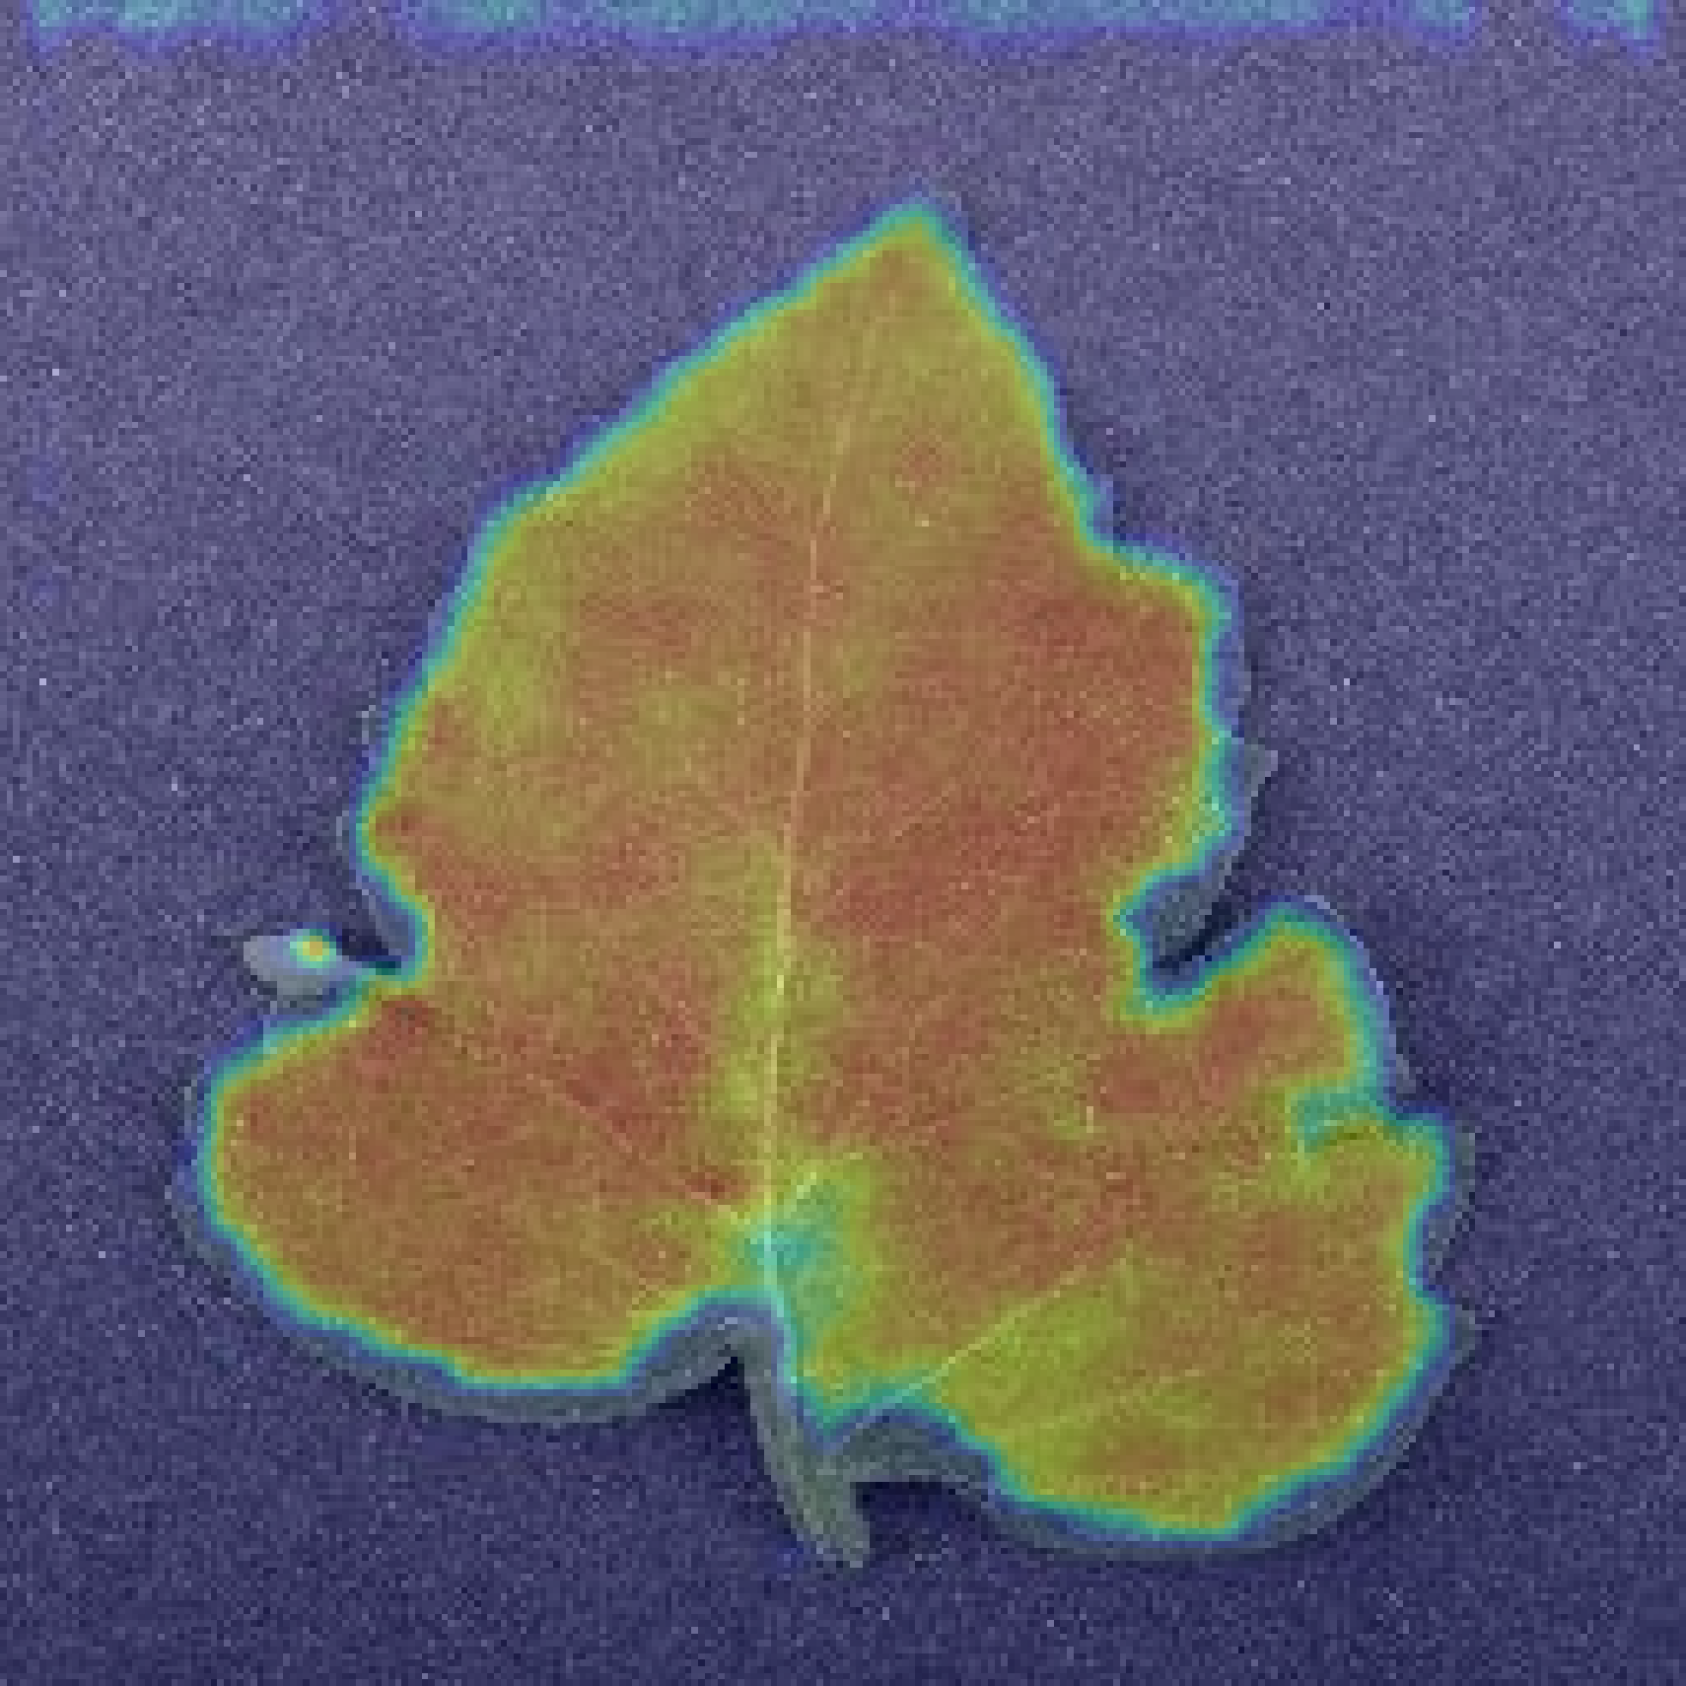  Overlay
Gambar 4. Visualisasi Grad-CAM pada citra uji kelas Healthy (img_h_17)
Heatmap Grad-CAM menunjukkan aktivasi tertinggi (area merah/oranye) terkonsentrasi pada jaringan helai daun, bukan pada latar belakang citra, mengindikasikan bahwa model mendasarkan keputusannya pada fitur tekstur dan warna daun yang relevan secara biologis, bukan pada artefak latar belakang. Temuan ini memperkuat validitas model di luar sekadar metrik numerik, karena menunjukkan bahwa akurasi tinggi yang dicapai model didasarkan pada fitur yang secara ilmiah relevan dengan gejala penyakit, bukan pada korelasi semu (spurious correlation) dalam data.
Secara keseluruhan, kesalahan klasifikasi terbesar terjadi antar-kelas dengan gejala visual yang mirip (Leaf Mold dan Septoria Leaf Spot, Late Blight dan Early Blight), bukan tersebar acak, yang mengindikasikan bahwa keterbatasan model bersumber dari kemiripan citra antar-kelas, bukan dari kegagalan pembelajaran fitur secara umum. Grad-CAM berhasil memberikan interpretasi visual yang koheren, menunjukkan bahwa model mendasarkan prediksi pada area daun yang relevan, sehingga mengurangi sifat black-box dari model CNN dan meningkatkan kepercayaan terhadap hasil klasifikasi.

SIMPULAN
Model CNN kustom yang dikembangkan dalam penelitian ini terbukti mampu mengklasifikasikan sepuluh kelas penyakit daun tomat dengan akurasi keseluruhan 92,95% pada data uji, disertai rata-rata makro Precision 93,16%, Recall 92,95%, dan F1-Score 92,98%. Integrasi Grad-CAM berhasil memberikan interpretasi visual yang menunjukkan model mendasarkan keputusannya pada area jaringan daun yang relevan, sehingga mengurangi sifat black-box dari model CNN dan mendukung penerapannya sebagai alat bantu diagnosis penyakit daun tomat.
Penelitian lanjutan disarankan untuk menambah data atau melakukan augmentasi khusus pada pasangan kelas dengan tingkat kesalahan klasifikasi tinggi (Leaf Mold-Septoria Leaf Spot dan Late Blight-Early Blight) guna meningkatkan diskriminasi antar-kelas yang mirip secara visual, membandingkan arsitektur CNN kustom dengan arsitektur pretrained (misalnya EfficientNet atau ResNet) untuk mengevaluasi trade-off antara akurasi dan kompleksitas model, serta menguji generalisasi model pada citra lapangan di luar dataset Kaggle untuk memvalidasi penerapannya pada kondisi nyata.

REFERENSI
Saputra, R. H., Hariyono, R. C. S., & Fathulloh. (2023). Deteksi penyakit tomat melalui citra daun menggunakan metode convolutional neural network. Aviation Electronics, Information Technology, Telecommunications, Electricals, Controls (AVITEC), 5(1), 43–51. https://doi.org/10.28989/avitec.v5i1.1404
Laily, D. (2013). Deteksi penyakit pada daun tembakau dengan menerapkan algoritma artificial neural network. Simetris: Jurnal Teknik Mesin, Elektro dan Ilmu Komputer, 3(1). https://doi.org/10.24176/simet.v3i1.88
Simonyan, K., & Zisserman, A. (2014). Very deep convolutional networks for large-scale image recognition. arXiv preprint arXiv:1409.1556. https://doi.org/10.48550/arXiv.1409.1556
Putri, A. W. (2021). Implementasi artificial neural network (ANN) backpropagation untuk klasifikasi jenis penyakit pada daun tanaman tomat. MATHunesa: Jurnal Ilmiah Matematika, 9(2), 344–350. https://doi.org/10.26740/mathunesa.v9n2.p344-350
Sitohang, B., & Sindar, A. (2020). Analisis dan perbandingan metode Sobel edge detection dan Prewitt pada deteksi tepi citra daun Srilangka. Jurnal Nasional Komputasi dan Teknologi Informasi, 3(3), 314–322.
Rahmadewi, R. (2018). Identifikasi jenis tumbuhan menggunakan citra daun berbasis jaringan saraf tiruan (artificial neural networks). Media Elektro Journal, 7(2), 38–43. https://doi.org/10.35508/jme.v0i0.427

